Kommunalwahlen 2026
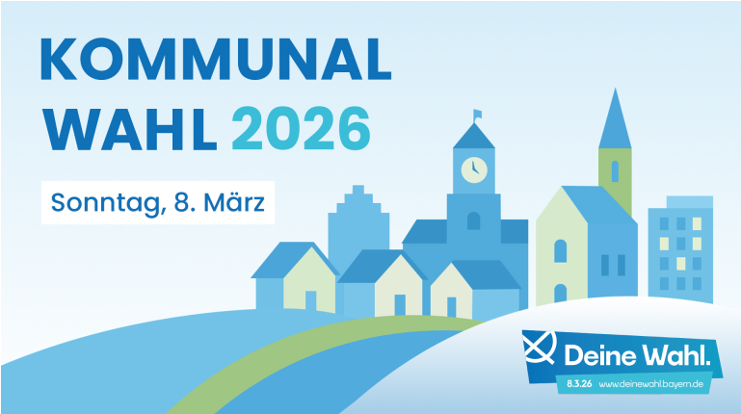
Aktuelle Informationen und Bekanntmachungen zu den Kommunalwahlen am 08. März 2026.
- Wahlinformationen vom Bayerischen Staatsministerium des Innern, für Sport und Integration u.a. mit Videoanleitung „Kommunalwahl – Wie kann ich wählen?“
Kommunalwahlen in Bayern – Infos zu Wahlterminen, Wahlrecht & Mandaten: StMI
- Informationsflyer zur Kommunalwahl 2026 (PDF)
- Plakat zur Kommunalwahl (PDF)
- Stimmen für die Politik vor Ort – Bayerische Landeszentrale für politische Bildungsarbeit (PDF)

